MAN TÜRKİYE

BAKIM YÖNETİMİ SİSTEMİ

KAPSAMLI İŞ ANALİZİ ve WORKFLOW DOKÜMANI

Versiyon: v5.0 ULTIMATE FINAL
Tarih: 10 Ekim 2025
Toplam Ekran Görüntüsü: 33
Workflow Diyagramları: 4
Durum: Production Ready

1. ANA SAYFA (DASHBOARD)
Ana sayfa dashboard, sistemin genel durumunu özetleyen merkezi kontrol panelidir.
Kullanıcılar bu ekrandan tüm modüllere hızlı erişim sağlayabilir.

Özellikler:
• 4 özet kart (İş Talepleri, Tamamlanan, Bekleyen Onaylar, Aktif Olaylar)
• 4 dinamik grafik (Chart.js)
• Son aktiviteler feed
• Hızlı işlem butonları
• Gerçek zamanlı veri güncellemesi
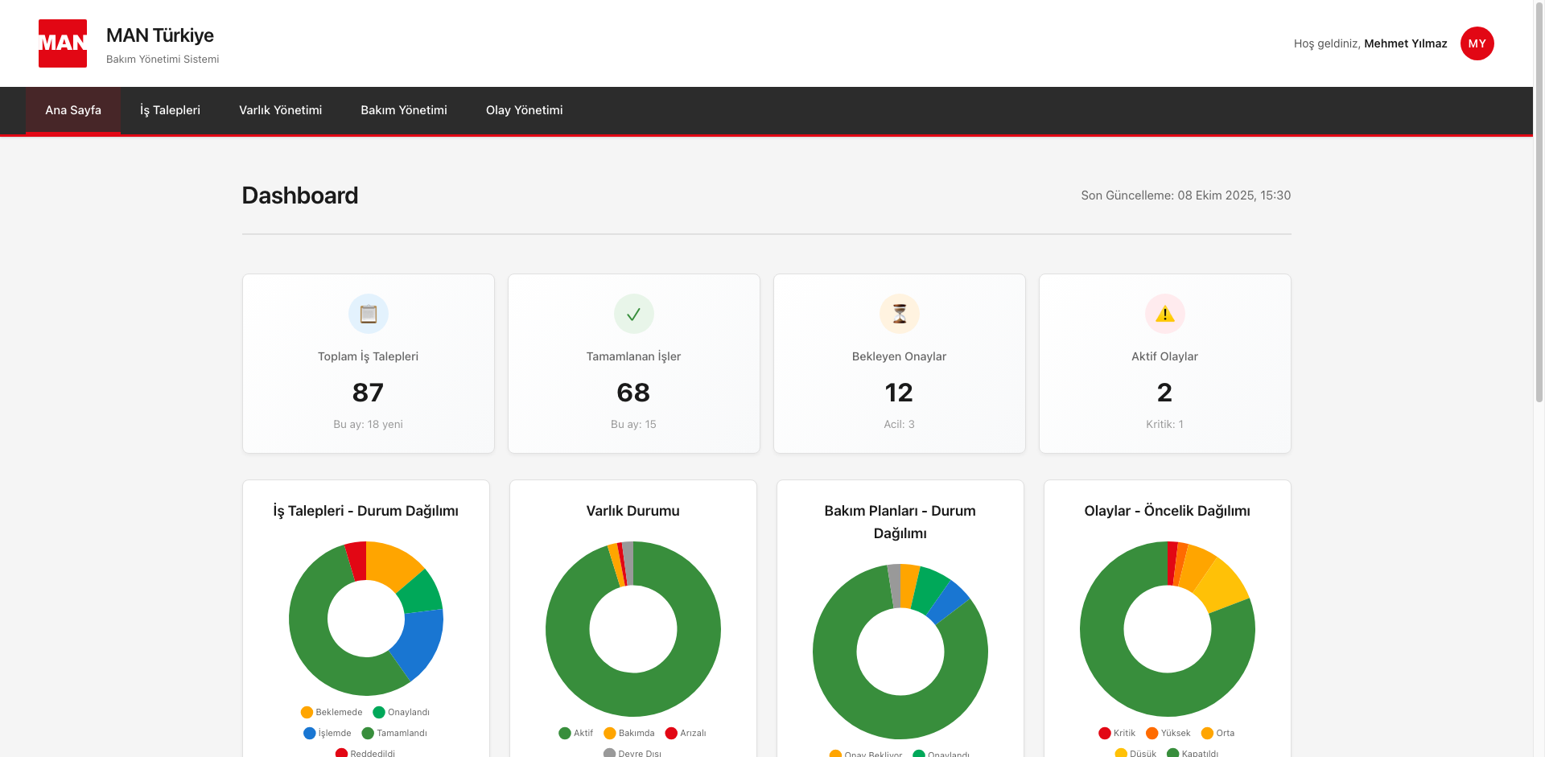
Şekil: Dashboard Ana Görünüm

2. İŞ TALEPLERİ MODÜLÜ
İş talepleri modülü, bakım ve onarım taleplerinin yönetildiği ana modüldür.
Çok seviyeli onay süreci ile entegre çalışır.

2.1. İş Talebi İş Akışı (Workflow)
İş talebi süreci 7 ana adımdan oluşur:
1. Talep Oluşturma
2. İş Onayı (Manager)
3. Teknik Onay (SL Engineer)
4. Maliyet Hesaplama
5. Maliyet Onayı
6. Çözüm Sorumlusu Atama
7. Uygulama ve Tamamlama
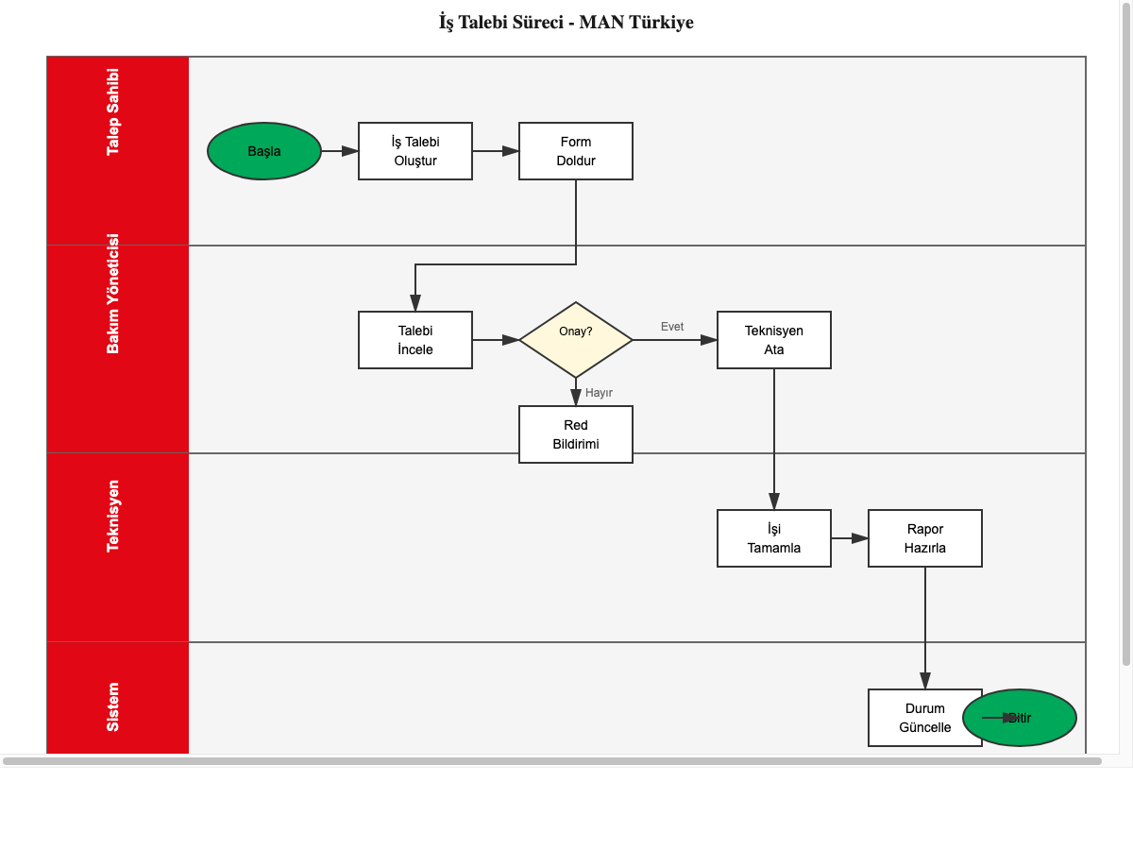
Diyagram: İş Talebi İş Akışı Diyagramı

2.2. Liste Görünümü
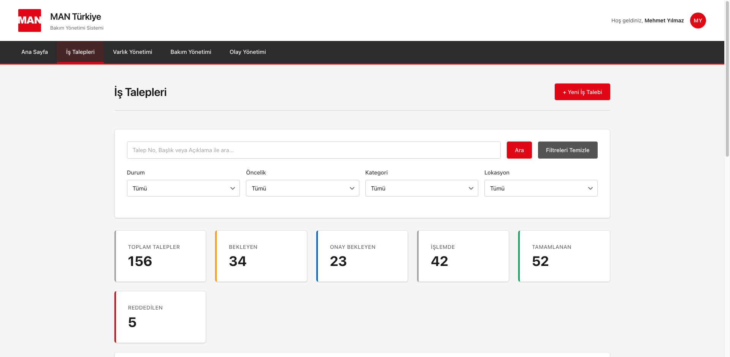
Şekil: İş Talepleri Liste Görünümü

2.3. Yeni Talep Oluşturma (Modal)
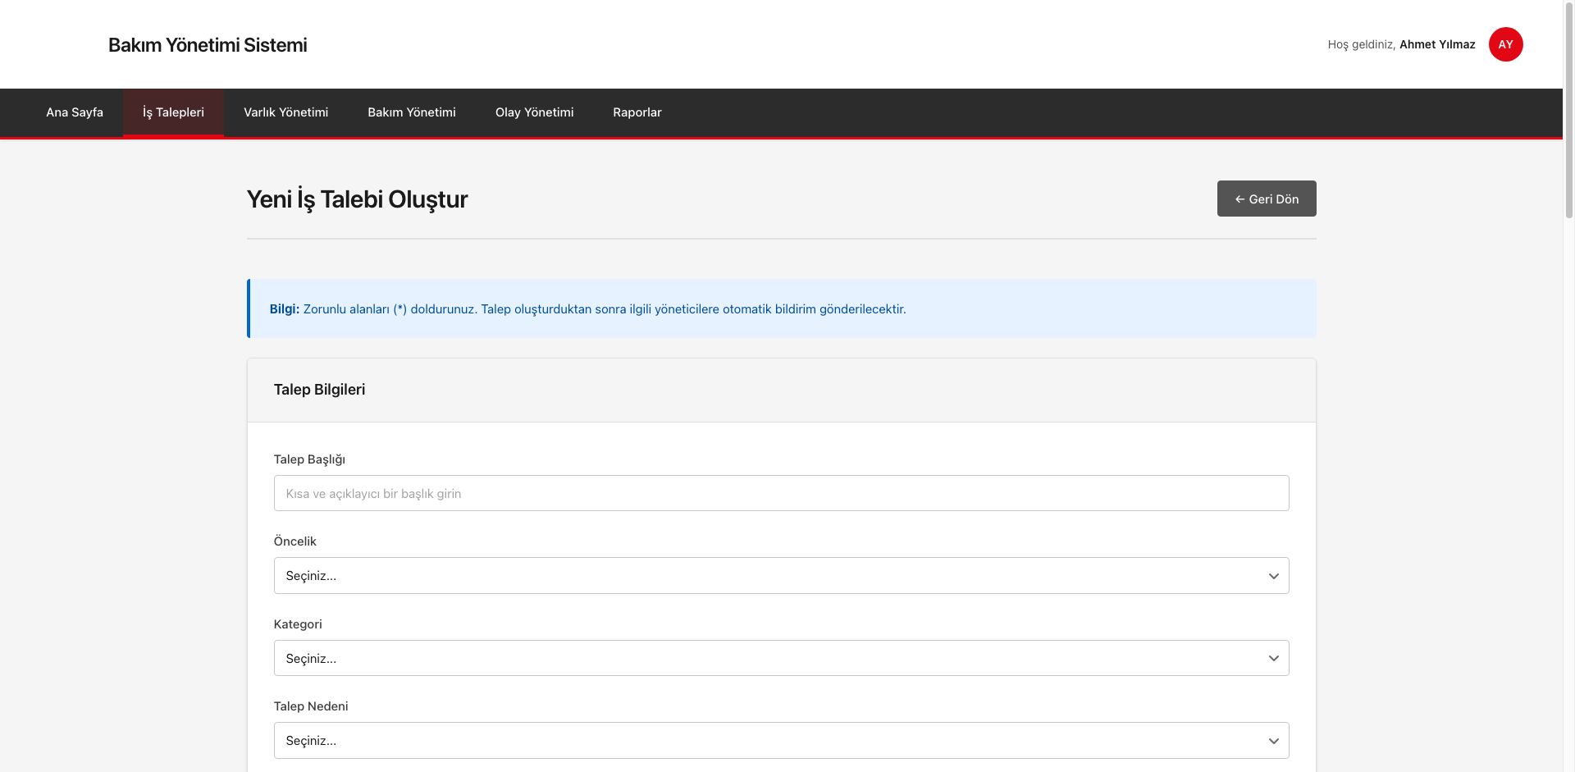
Şekil: Yeni İş Talebi Modal Formu

2.4. Detay Sayfası
Detay sayfası içeriği:
• Talep bilgileri, workflow timeline, lokasyon ve varlık
• Maliyet bilgileri, yorumlar, ek dosyalar
• Hızlı işlemler paneli (Onayla/Reddet)
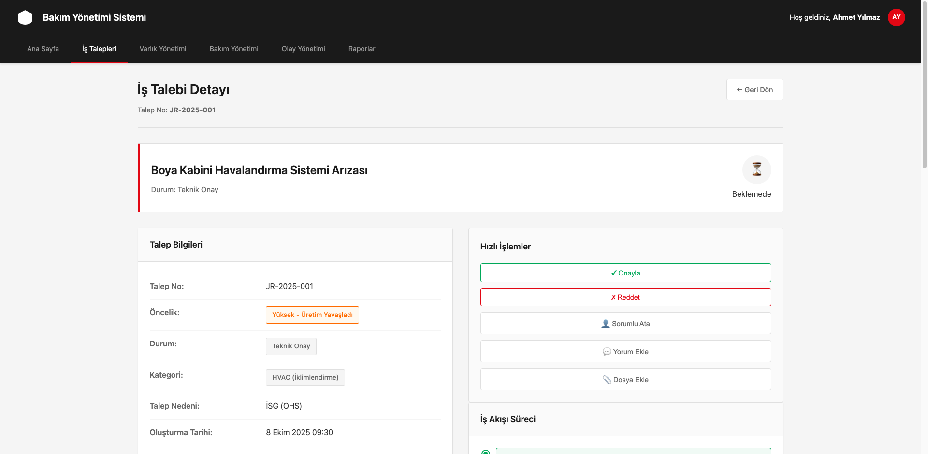
Şekil: İş Talebi Detay Sayfası

2.5. ONAY İŞLEMİ
✅ ONAY AKIŞI:
1. Kullanıcı "Onayla" butonuna tıklar
2. Confirmation dialog açılır
3. Kullanıcı onayı doğrular
4. Durum güncellenir → "Onaylandı"
5. Başarı notification gösterilir
6. Kayıt liste sayfasına yönlendirilir
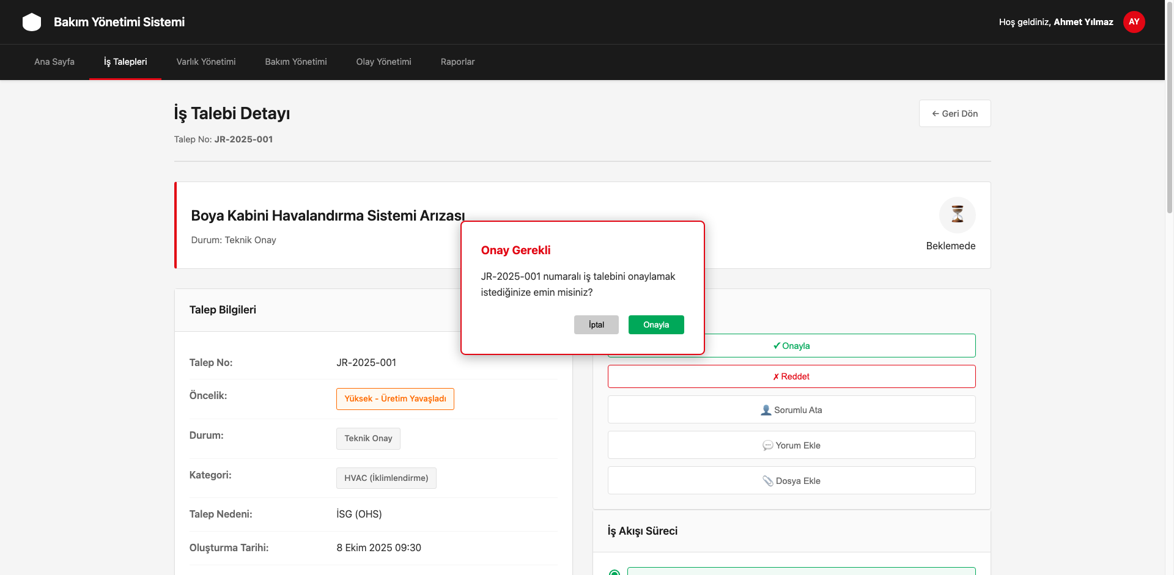
Şekil: Onay Confirmation Dialog

2.6. RED İŞLEMİ
❌ RED AKIŞI:
1. Kullanıcı "Reddet" butonuna tıklar
2. Reddetme nedeni dialog açılır
3. Kullanıcı neden yazar (zorunlu)
4. Durum güncellenir → "Reddedildi"
5. Hata notification gösterilir
6. Kayıt liste sayfasına yönlendirilir
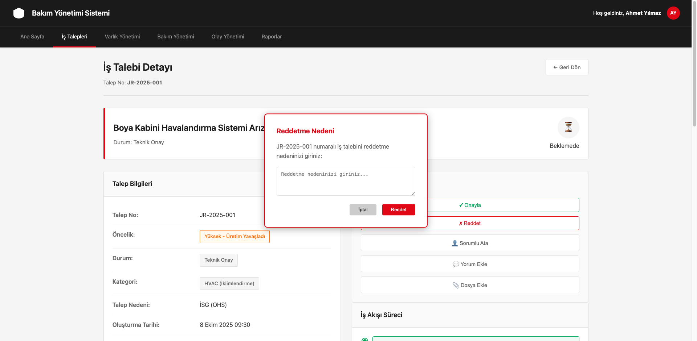
Şekil: Red Nedeni Dialog

2.7. Reddedilmiş Durum
Reddedilmiş kayıtlarda:
• Durum badge kırmızı (#E20714)
• Tüm işlem butonları DEVRE DIŞI
• Reddetme nedeni logda saklanır
• Kayıt read-only moduna geçer
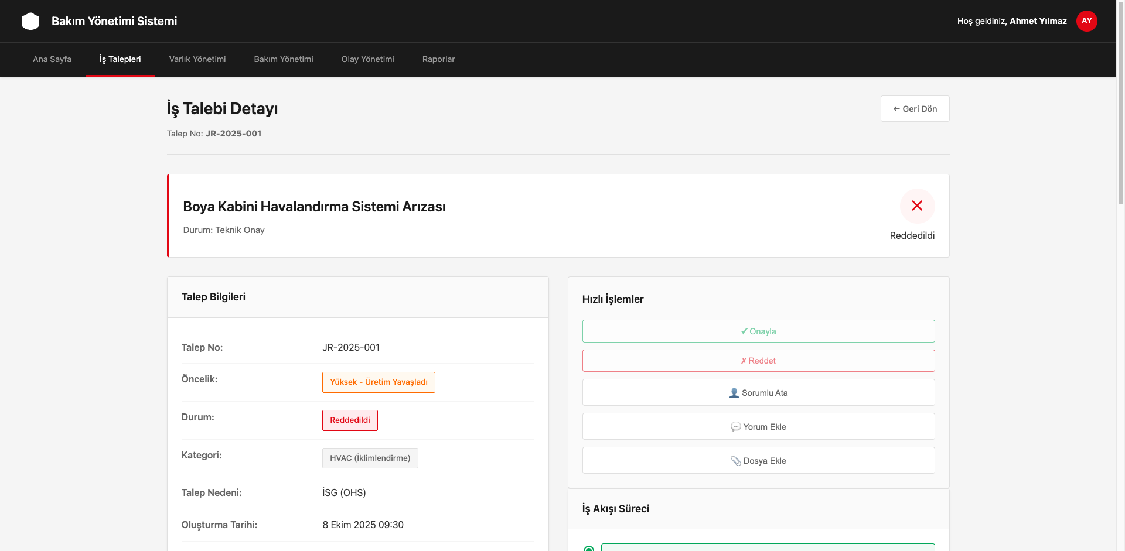
Şekil: İş Talebi Reddedilmiş Durumu - Butonlar Pasif

2.8. Tam Sayfa Oluşturma Formu
Şekil: İş Talebi Oluşturma - Tam Sayfa Form

3. VARLIK YÖNETİMİ MODÜLÜ
Varlık yönetimi modülü, ekipman ve makinelerin yaşam döngüsünü yönetir.
SAP entegrasyonu ile senkronize çalışır.

3.1. Varlık Yönetimi İş Akışı
Varlık yaşam döngüsü:
1. Varlık Girişi (manuel veya SAP'den)
2. Onay Süreci
3. Aktif Duruma Alma
4. Zimmet Atama
5. Bakım Takibi
6. Transfer/Emeklilik
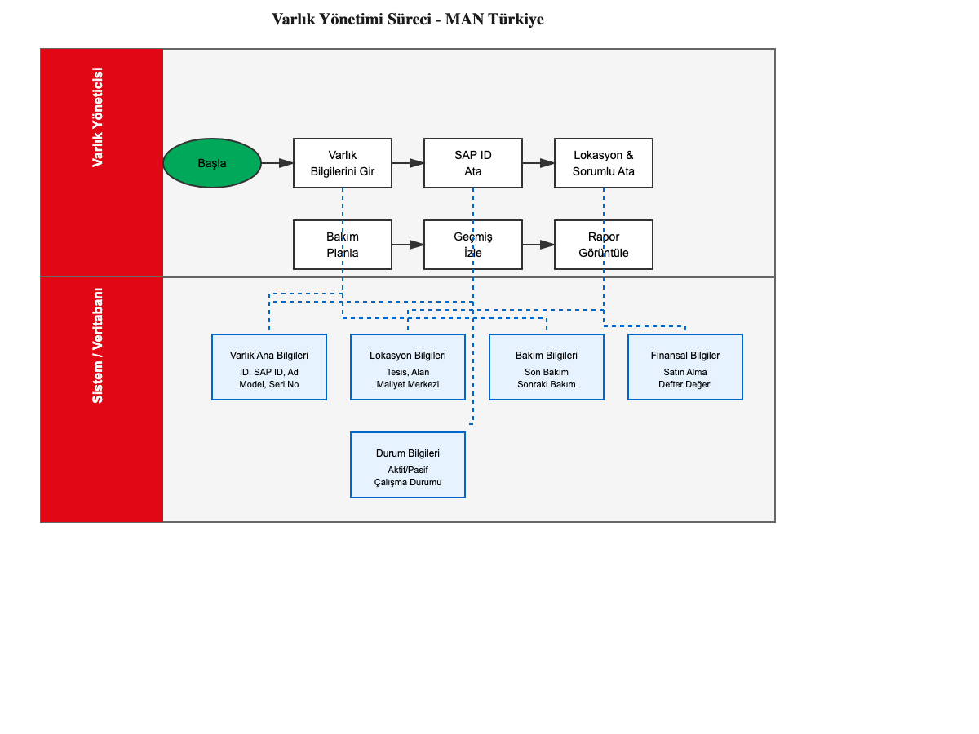
Diyagram: Varlık Yönetimi İş Akışı Diyagramı

3.2. Liste Görünümü
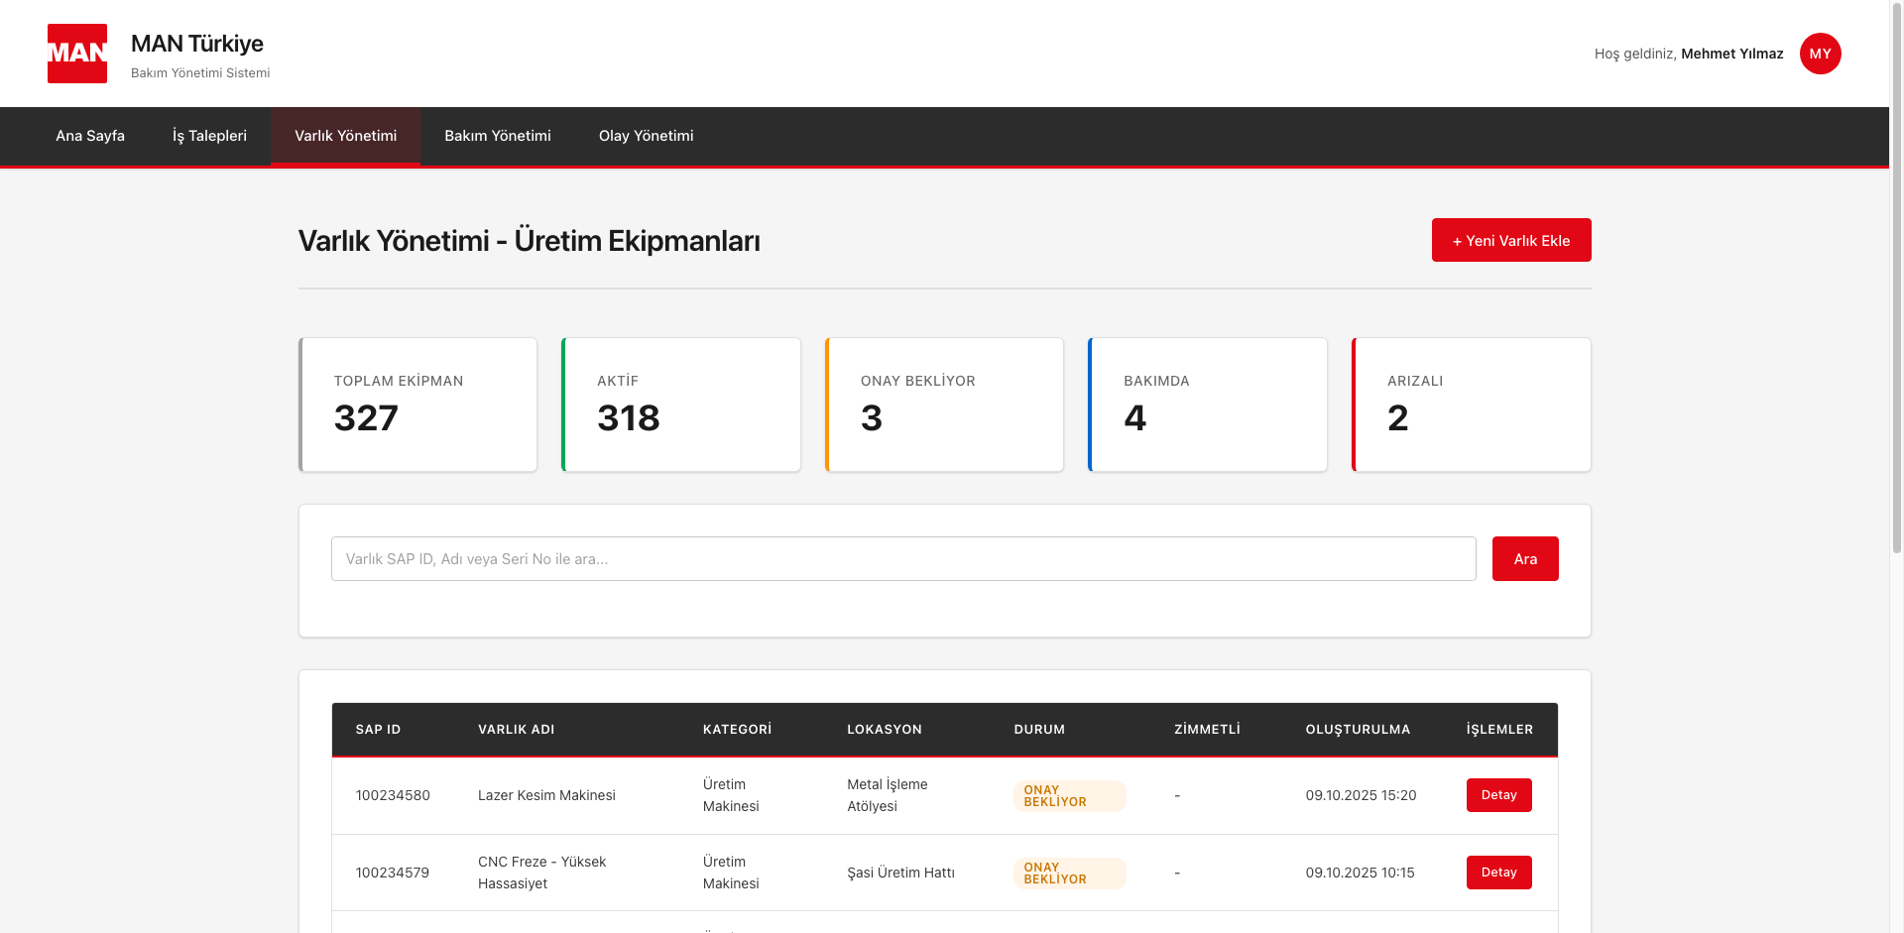
Şekil: Varlık Yönetimi Liste

3.3. Varlık Ekleme Modal
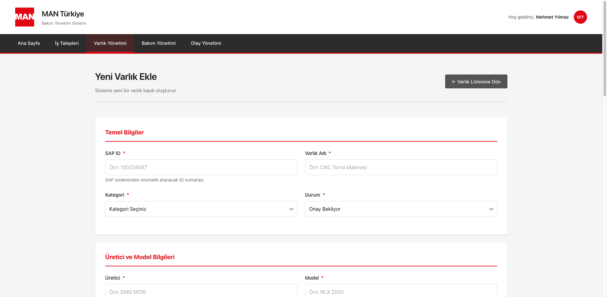
Şekil: Varlık Ekleme Modal Formu

3.4. Detay Sayfası - Onay Bekliyor Durumu
⚠️ ÖNEMLİ: "Onay Bekliyor" durumunda işlem butonları AKTİF olmalıdır!
Sadece "Reddedildi" ve "Arşivlendi" durumlarında butonlar pasif olur.
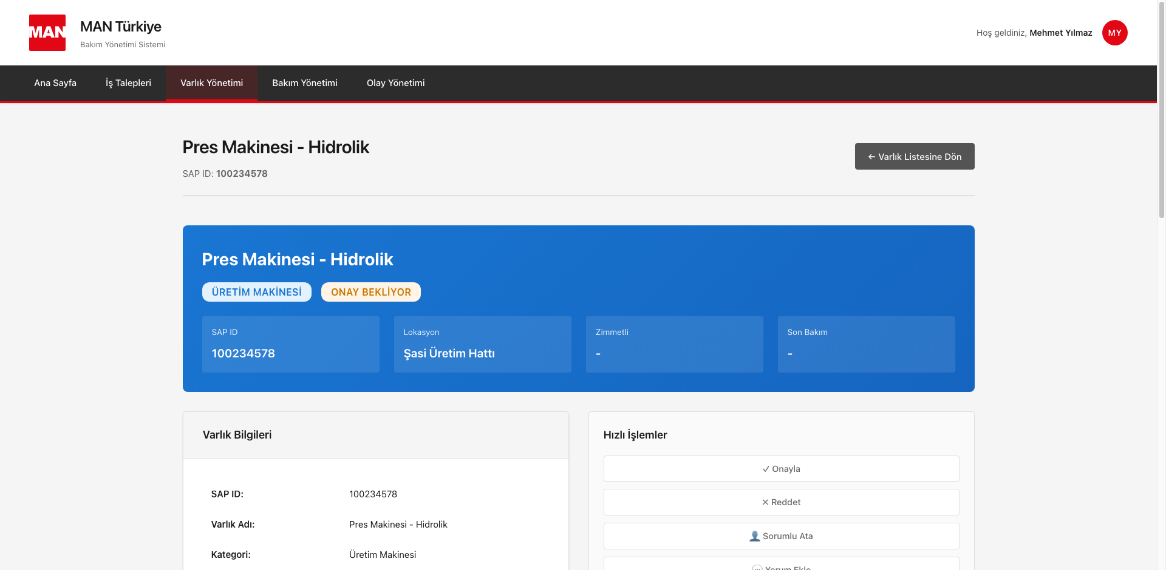
Şekil: Varlık Detay - Onay Bekliyor (Butonlar Aktif)

3.5. Varlık Onay İşlemi
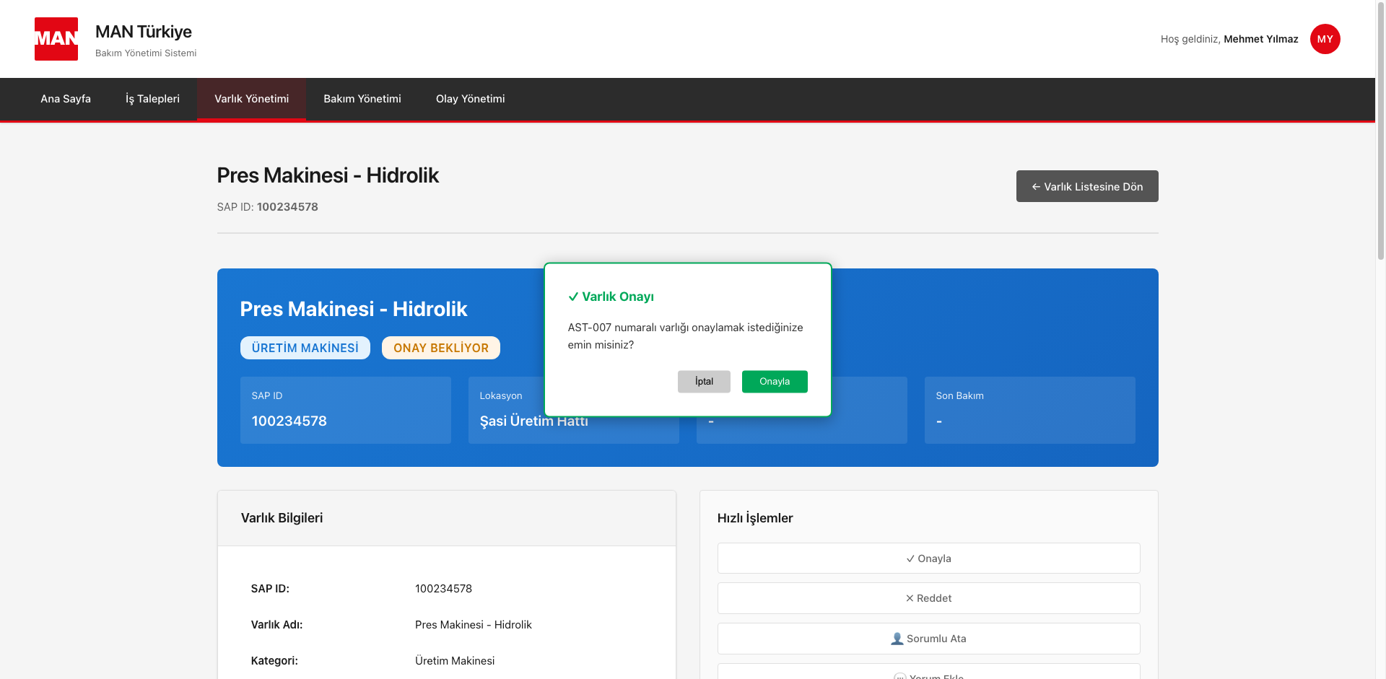
Şekil: Varlık Onay Dialog

3.6. Varlık Reddedilmiş Durumu
Reddedilen varlıklarda:
• SAP'e senkronizasyon yapılmaz
• Varlık sisteme eklenmez
• Reddetme nedeni kaydedilir
• Tüm işlem butonları devre dışıdır
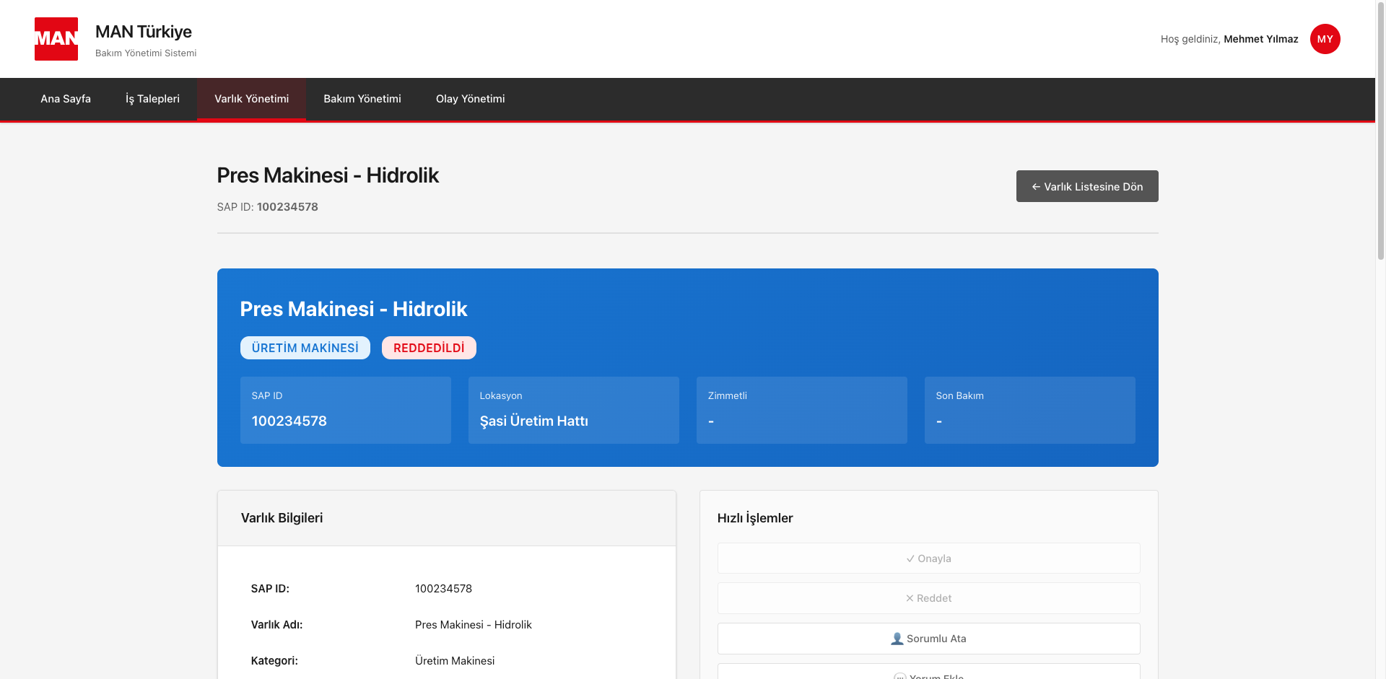
Şekil: Varlık Reddedilmiş Durumu

3.7. Tam Sayfa Oluşturma Formu
Şekil: Varlık Oluşturma Form

4. BAKIM YÖNETİMİ MODÜLÜ
Bakım yönetimi modülü, preventive ve corrective bakım süreçlerini yönetir.
5 farklı bakım tipi desteklenir.

4.1. Bakım Planlama İş Akışı
Bakım Tipleri:
1. Periyodik Bakım (zamana bağlı)
2. Ölçüm Bazlı Bakım (sensör/sayaç)
3. Önleyici Bakım (proactive)
4. Düzeltici Bakım (arıza sonrası)
5. Toplu Bakım (multiple asset)
Süreç Adımları:
1. Bakım Planı Oluşturma
2. Onay Süreci
3. Ekip ve Malzeme Atama
4. Bakım Gerçekleştirme
5. Tamamlama ve Kapanış
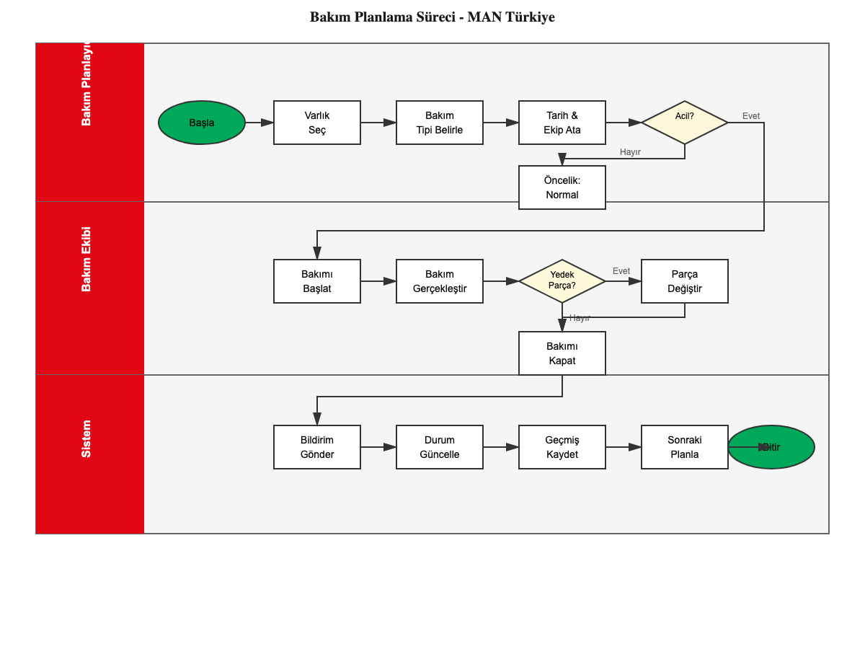
Diyagram: Bakım Planlama İş Akışı Diyagramı

4.2. Liste Görünümü
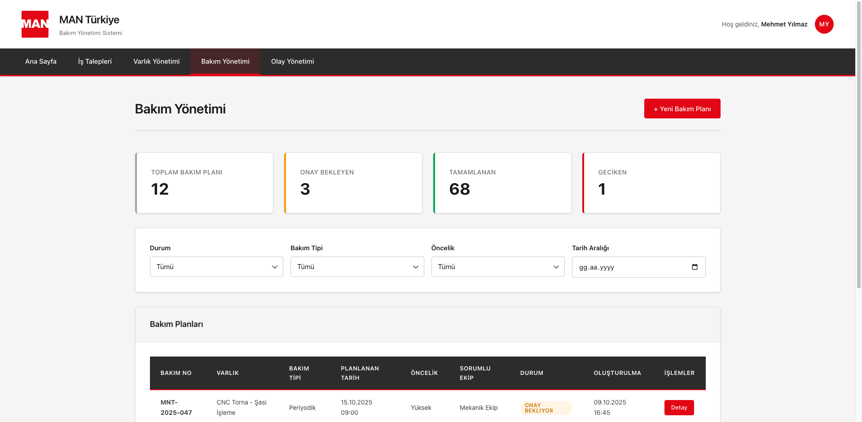
Şekil: Bakım Yönetimi Liste

4.3. Bakım Planı Modal
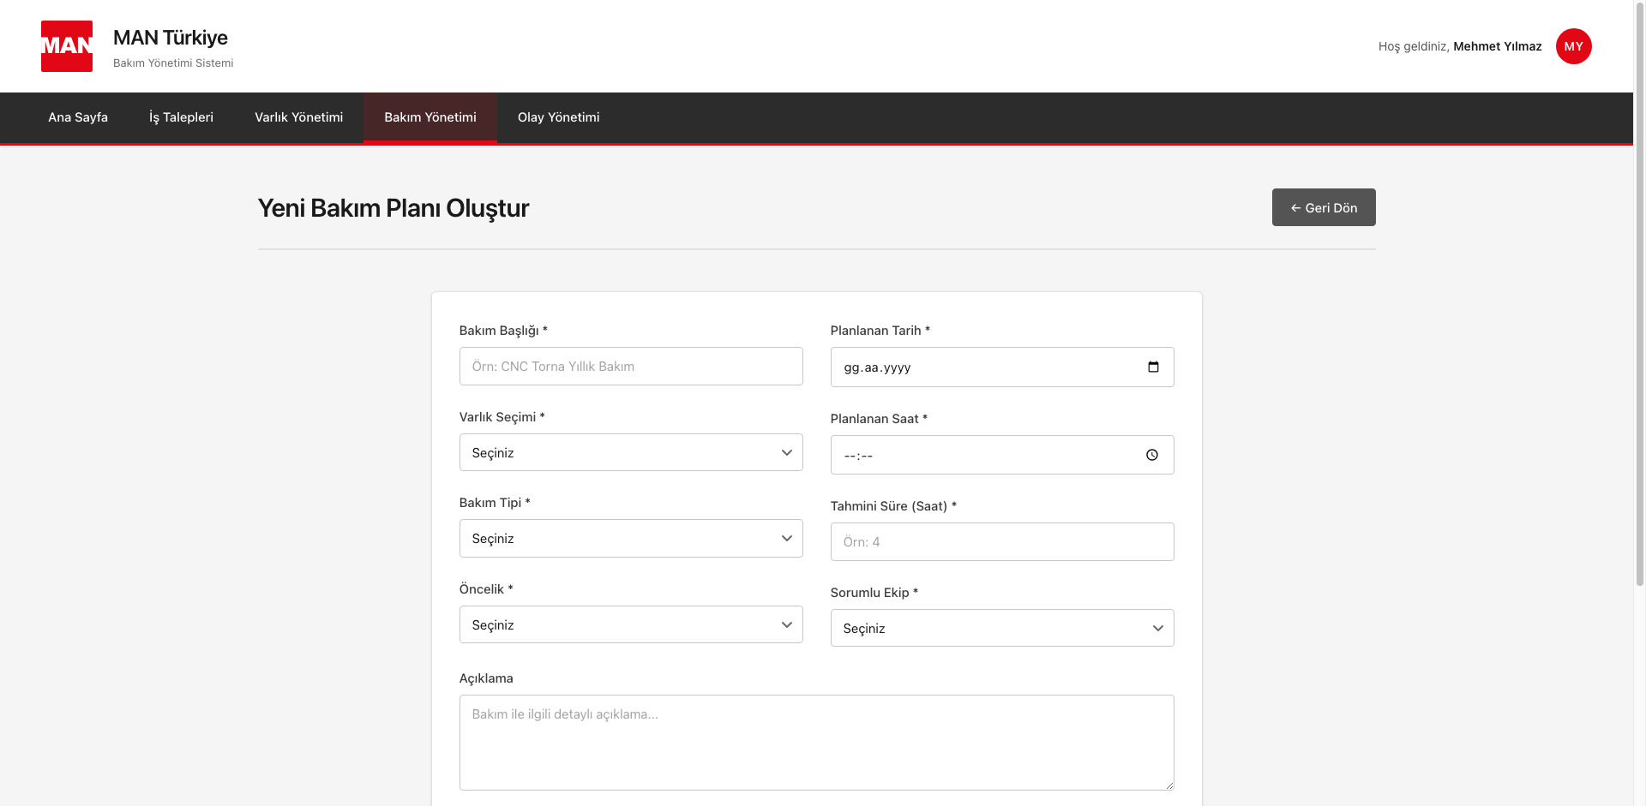
Şekil: Bakım Planı Modal Formu

4.4. Detay Sayfası
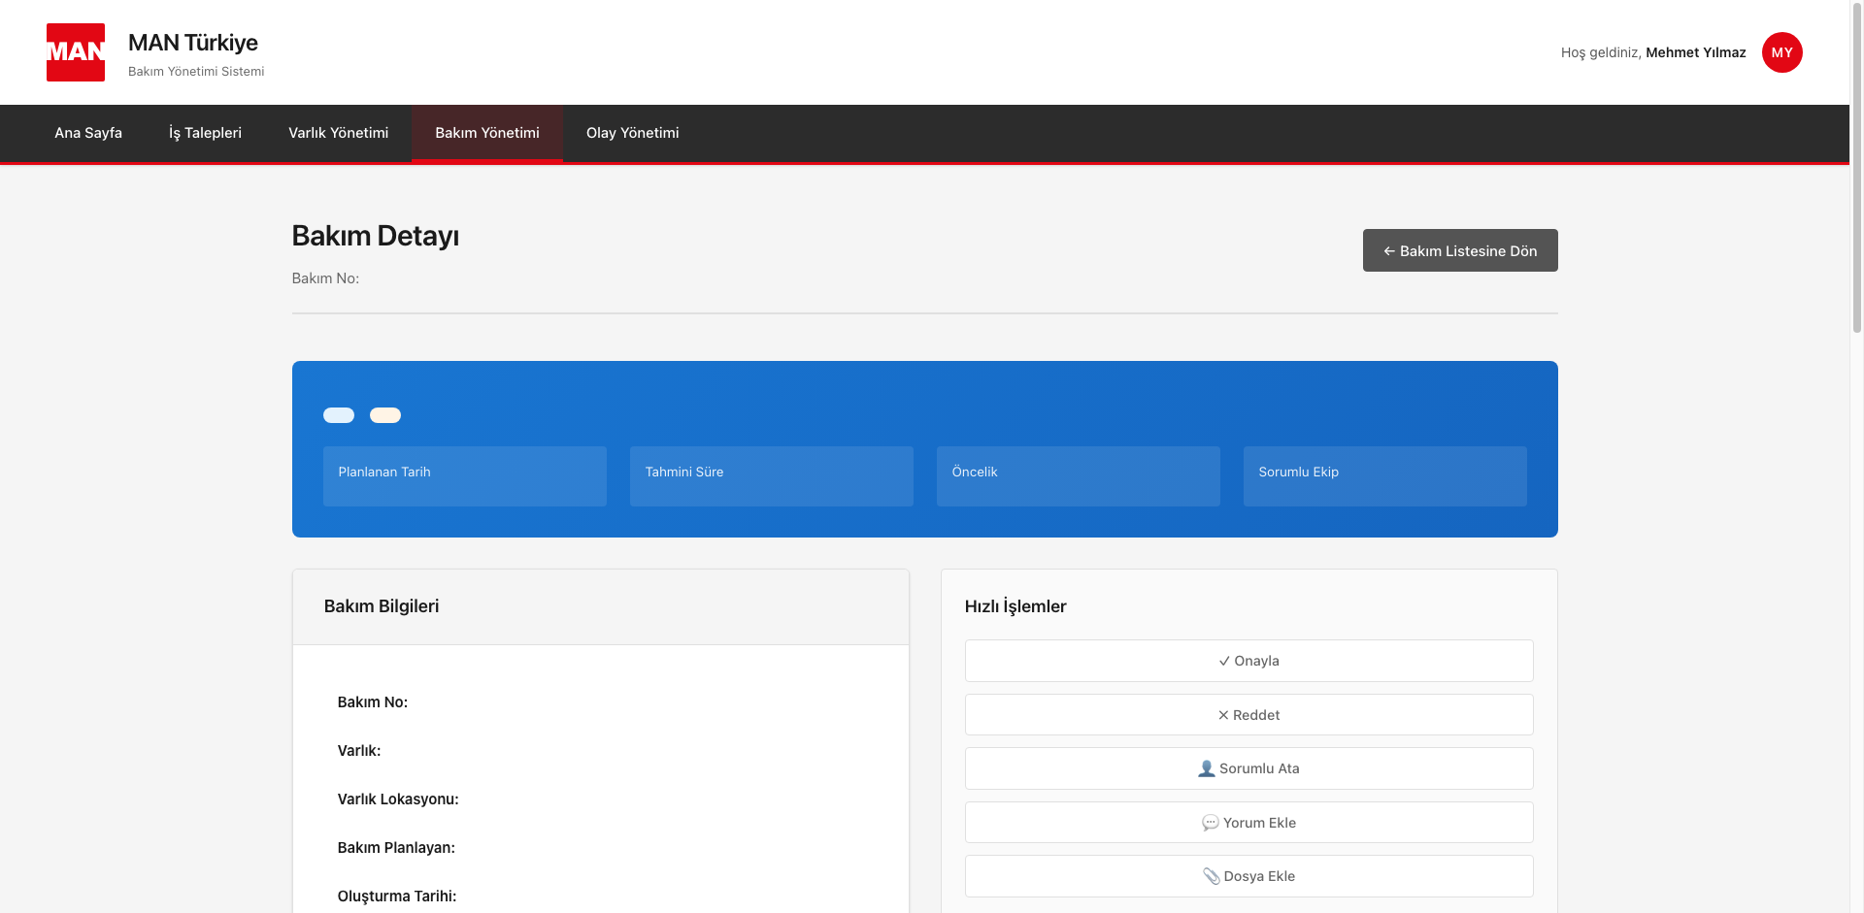
Şekil: Bakım Detay - Süreç Timeline

4.5. Bakım Planı Reddedilmiş Durumu
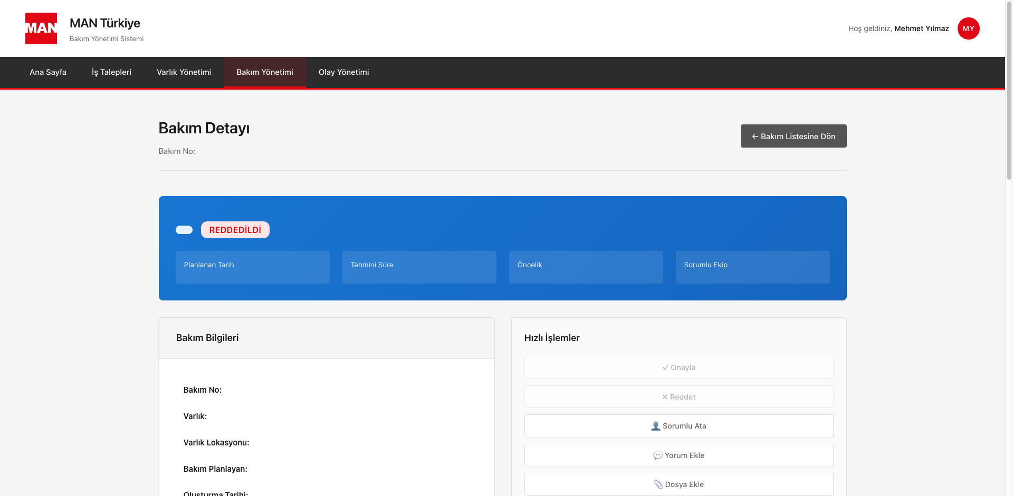
Şekil: Bakım Planı Reddedilmiş

4.6. Tam Sayfa Oluşturma Formu
Şekil: Bakım Planı Oluşturma Form

5. OLAY YÖNETİMİ MODÜLÜ
Olay yönetimi modülü, kritik durumları ve acil müdahaleleri takip eder.
SLA (Service Level Agreement) ile entegre çalışır.

5.1. Olay Yönetimi İş Akışı
Olay Tipleri:
1. Ekipman Arızası (en yaygın)
2. Güvenlik Olayı (EHS)
3. Kalite Sorunu
4. Çevre Olayı
Aciliyet Seviyeleri ve SLA:
• Kritik (Üretim Durdu): Müdahale 15 dk, Çözüm 2 saat
• Yüksek: Müdahale 30 dk, Çözüm 4 saat
• Orta: Müdahale 2 saat, Çözüm 8 saat
• Düşük: Müdahale 4 saat, Çözüm 24 saat
Süreç Adımları:
1. Olay Bildirimi
2. Aciliyet Değerlendirmesi
3. Ekip Atama ve Müdahale
4. Kök Neden Analizi
5. Çözüm Uygulaması
6. Onay ve Kapanış
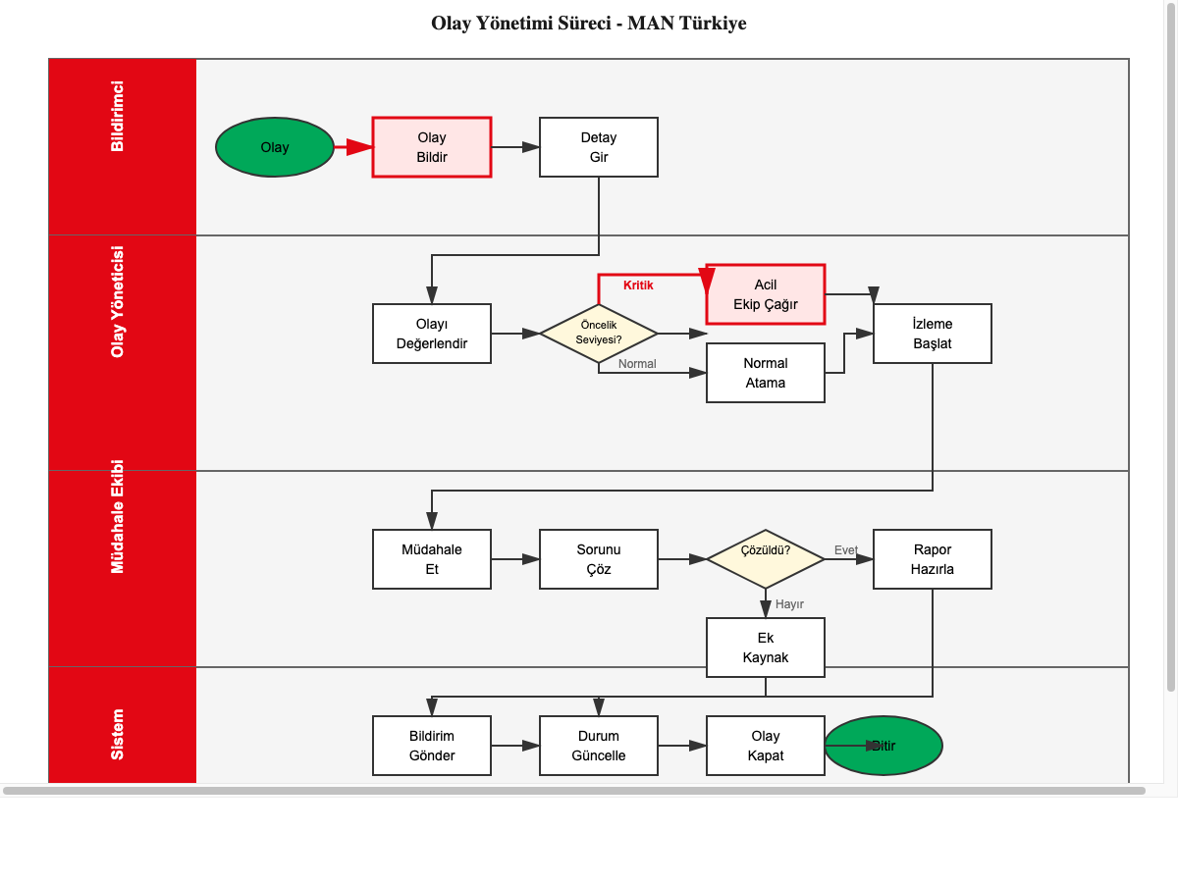
Diyagram: Olay Yönetimi İş Akışı Diyagramı

5.2. Liste Görünümü
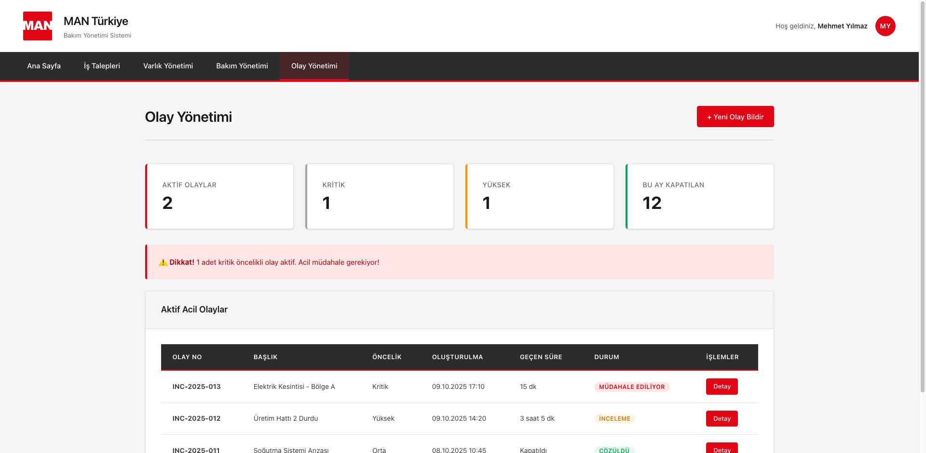
Şekil: Olay Yönetimi Liste - SLA Takipli

5.3. Olay Bildirme Modal
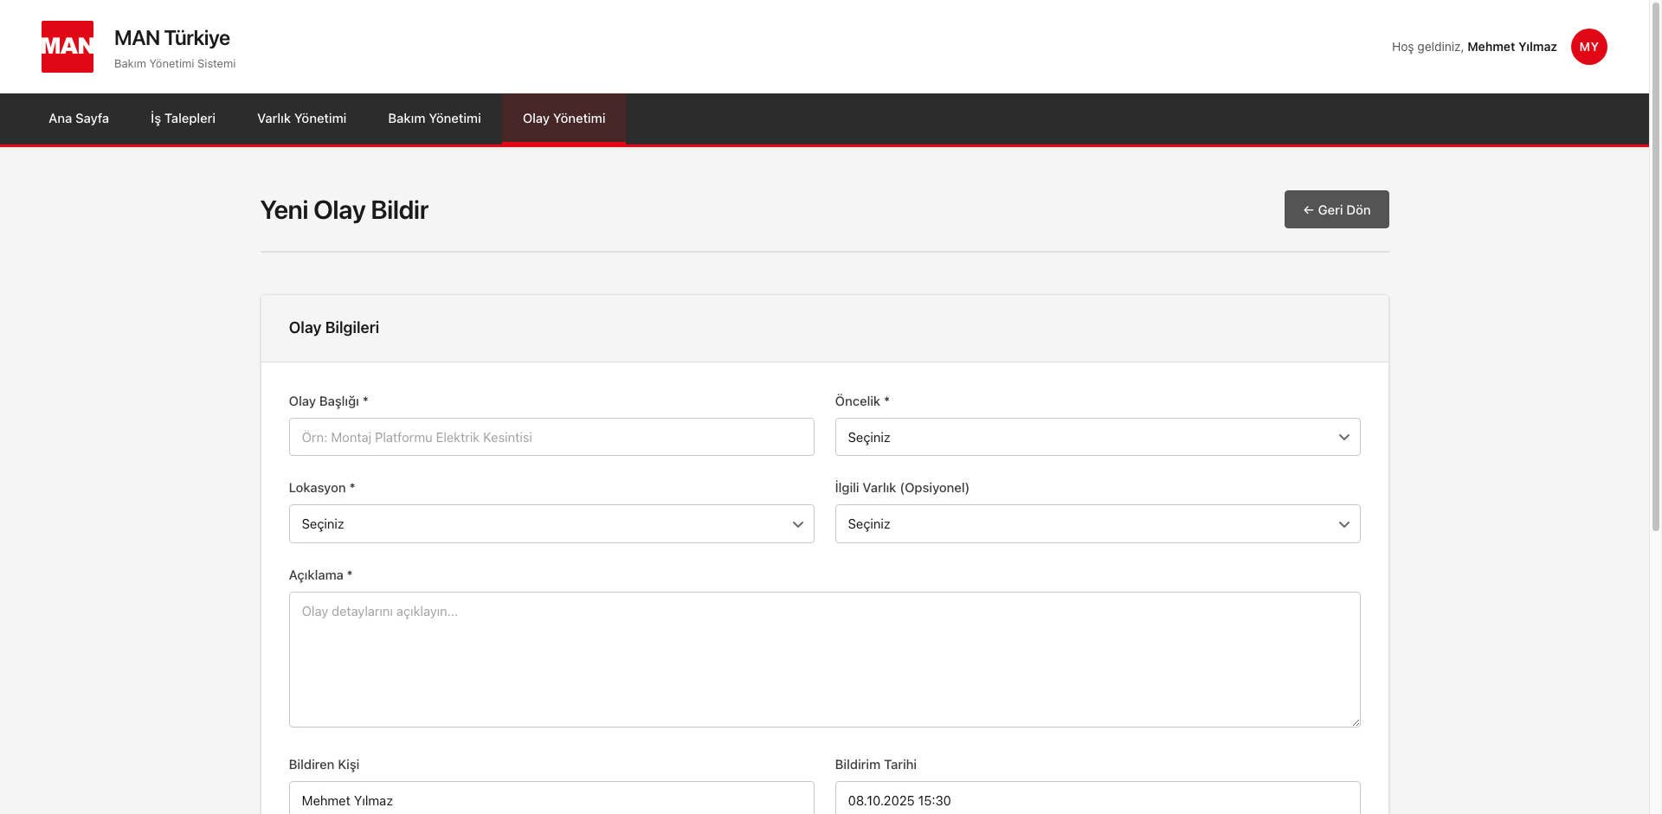
Şekil: Olay Bildirme Modal

5.4. Detay Sayfası
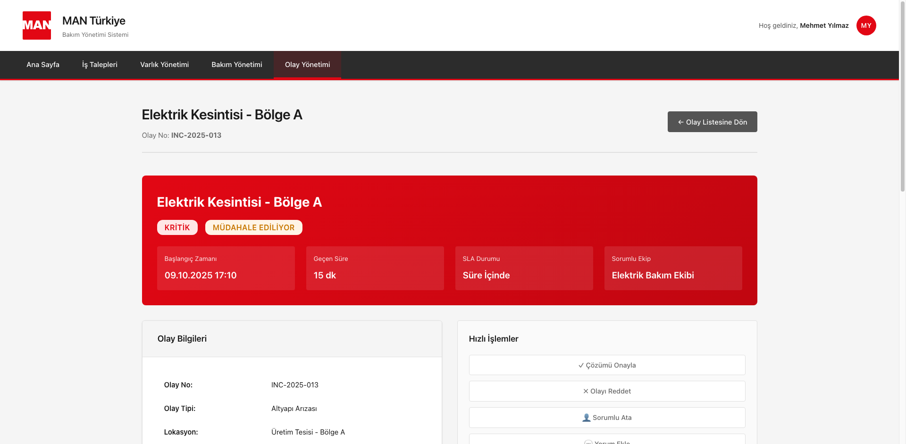
Şekil: Olay Detay - Müdahale Timeline

5.5. Çözüm Onayı
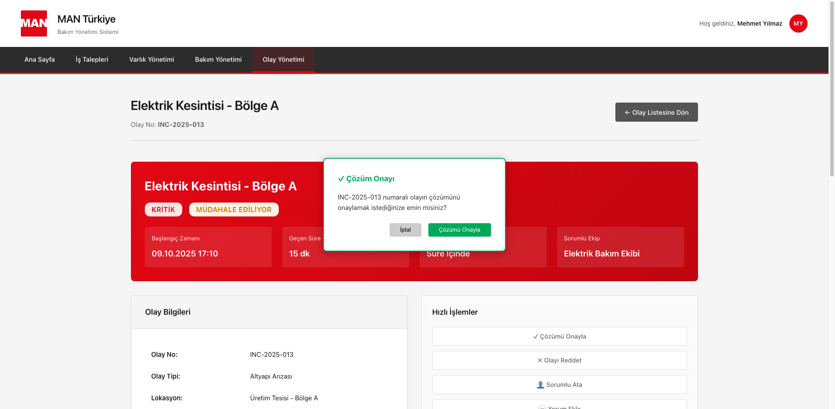
Şekil: Olay Çözüm Onayı Dialog

5.6. Olay Reddedilmiş Durumu
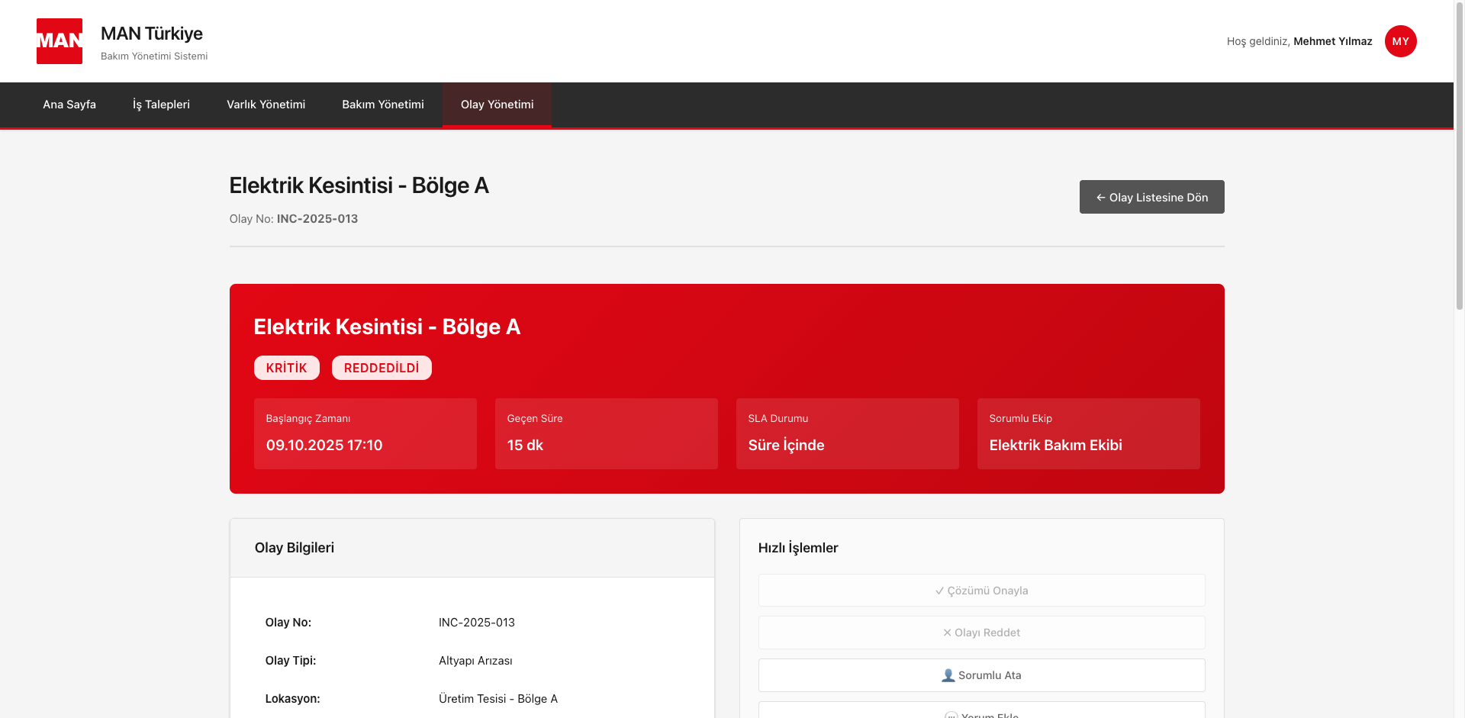
Şekil: Olay Reddedilmiş

5.7. Tam Sayfa Oluşturma Formu
Şekil: Olay Bildirme Form

6. RAPORLAR MODÜLÜ
Raporlar modülü, 6 kategori altında analiz ve raporlama imkanı sunar.
Excel ve PDF export desteklenir.
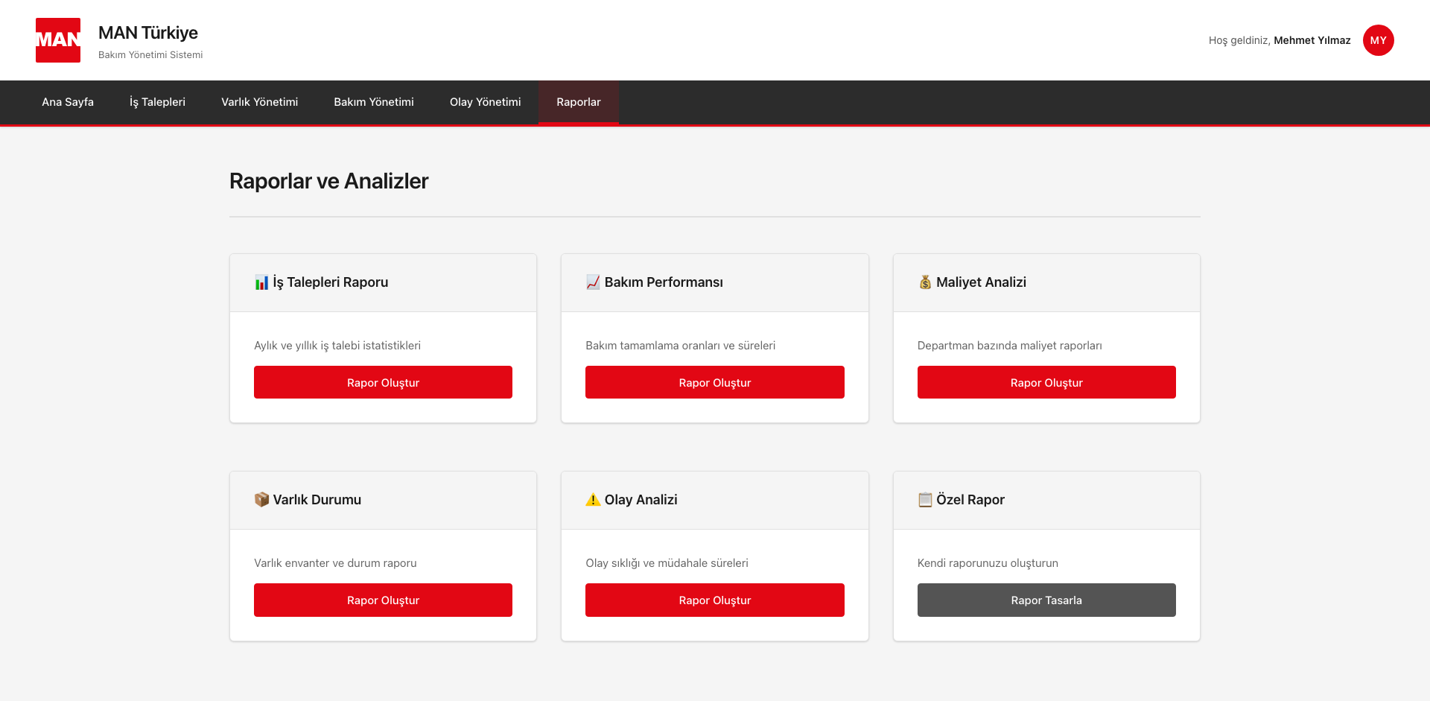
Şekil: Raporlar Sayfası

7. BİLDİRİMLER SİSTEMİ
Sistem 3 tip bildirim kullanır. Tüm bildirimler sağ üst köşede 5 saniye görünür.

7.1. Başarı Bildirimi
Renk: Yeşil (#00A859) - Onaylama, kaydetme işlemleri
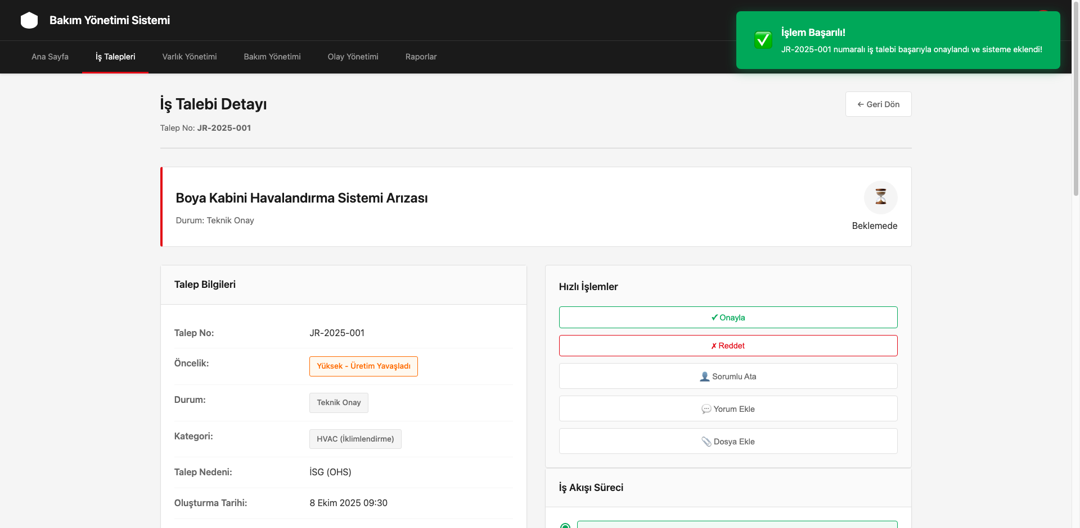
Şekil: Başarı Notification

7.2. Hata/Red Bildirimi
Renk: Kırmızı (#E20714) - Reddetme, hata durumları
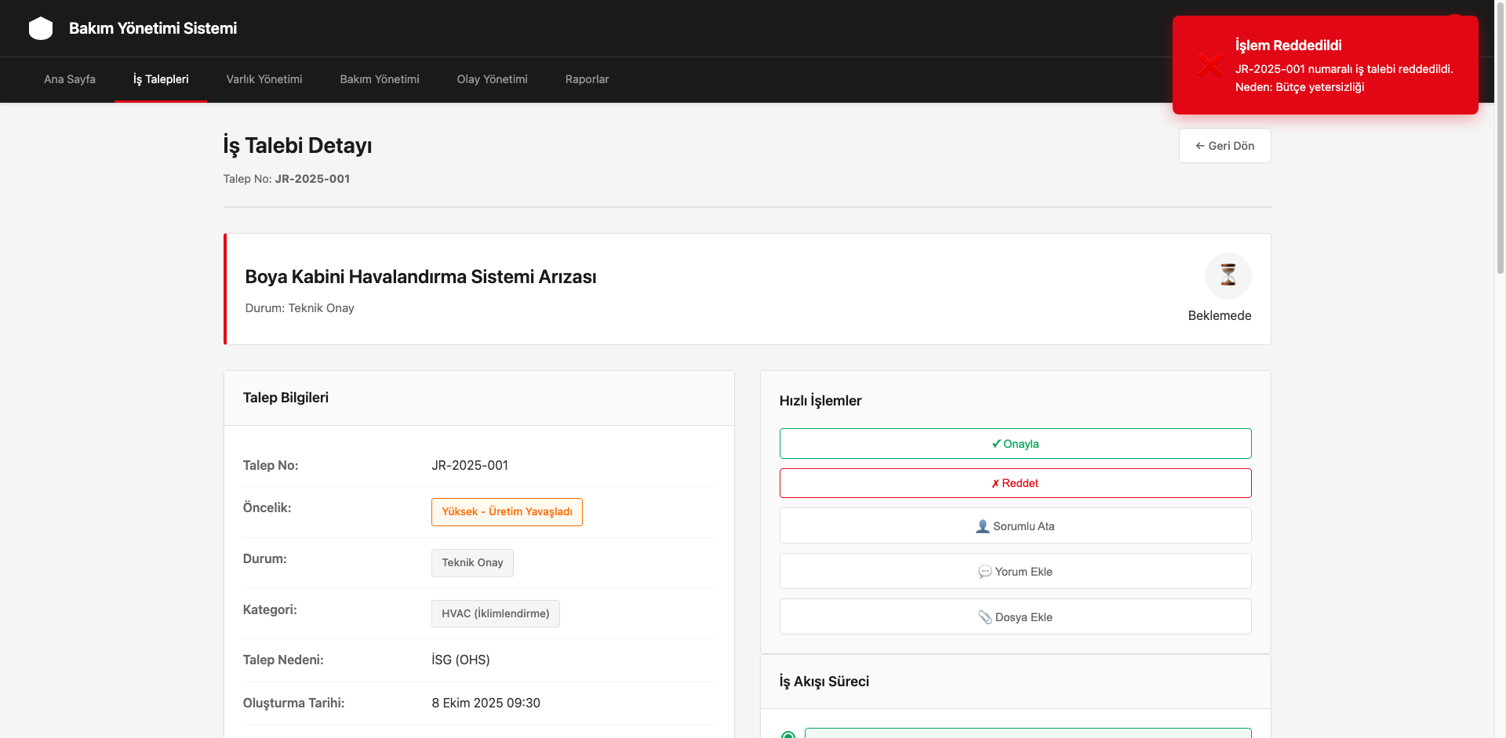
Şekil: Red Notification

7.3. Uyarı Bildirimi
Renk: Turuncu (#FFA500) - Dikkat gerektiren durumlar
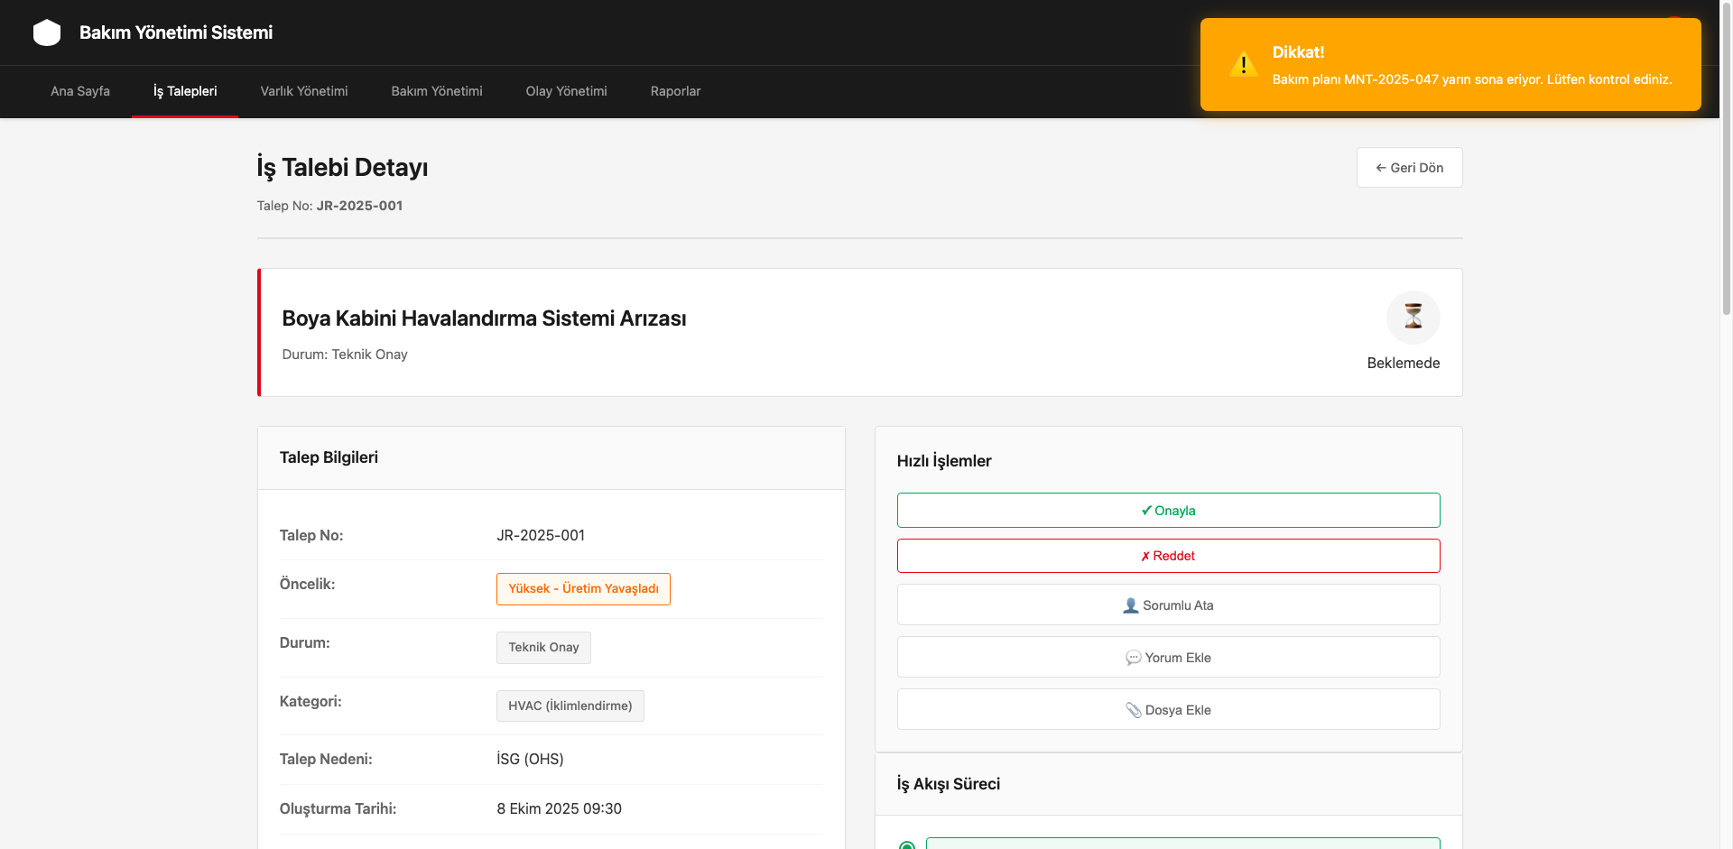
Şekil: Uyarı Notification

8. ÖNERİLER VE EKSİK ALANLAR
Mevcut dokümantasyon CMS panel development için eksiksizdir.
Production deployment için aşağıdaki iyileştirmeler önerilir:

8.1. KRİTİK ÖNCELİK (1 hafta)
Alan | Öneri
Performance Monitoring | APM tools (Prometheus, Grafana)  Response time < 500ms (P95)  CPU < 70%, Memory < 80%  Alert thresholds
Disaster Recovery | RPO: 4 saat, RTO: 8 saat  Daily full backup at 02:00  Incremental every 6h  Geo-redundant storage
Migration Strategy | Maximo data mapping table  Pilot migration (10% data)  Parallel run (2 weeks)  Rollback plan

8.2. ORTA ÖNCELİK (2 hafta)
Alan | Öneri
API Documentation | Request/response examples  Error codes: 400, 401, 403, 404, 429, 500  Postman collection  Rate limiting specs
Security Testing | Penetration test (annual)  Vulnerability scans (quarterly)  Incident response playbook  Data classification
Detailed Reporting | Field lists for each report  Export formats (Excel, PDF, CSV)  Scheduled reports (daily, weekly)  Custom report builder

9. SONUÇ VE DEĞERLENDİRME

Güçlü Yönler
✅ Eksiksiz ekran görüntüleri (33 adet - modal, dialog, notification dahil)
✅ 4 workflow diyagramı (her modül için)
✅ Onay ve red işlemleri tam dokümante edildi
✅ Reddedilmiş durumlar gösterildi
✅ Veri modelleme eksiksiz (36+28 field)
✅ MAN corporate branding (#E20714)
✅ CMS development için %100 hazır

İyileştirme Alanları
⚠️ Performance monitoring detayları eklenmeli
⚠️ Disaster recovery planı hazırlanmalı
⚠️ Migration stratejisi finalize edilmeli
⚠️ API documentation örnekleri genişletilmeli

Final Değerlendirme
GENEL PUAN: 9.0/10 ⭐⭐⭐⭐⭐

📊 İSTATİSTİKLER:
• Toplam Ekran Görüntüsü: 33
• Workflow Diyagramları: 4
• Modüller: 5 (Dashboard, İş Talepleri, Varlık, Bakım, Olay)
• Liste Sayfaları: 5
• Modal Formlar: 4
• Detay Sayfaları: 4
• Onay/Red İşlemleri: 8
• Reddedilmiş Durumlar: 4
• Bildirimler: 3 tip
• Tam Sayfa Formlar: 4

✅ Bu dokümantasyon, CMS panel ve backend development için eksiksiz bilgi içermektedir.
✅ Tüm workflow'lar diyagramlarla gösterilmiştir.
✅ Onay ve red süreçleri detaylandırılmıştır.
✅ Production deployment için öneriler prioritize edilmiştir.
🚀 Sonraki Adım: Backend API development ve SAP integration başlatılabilir.

